ВС
ПН
СБ
ПТ
ЧТ
СР
ВТ

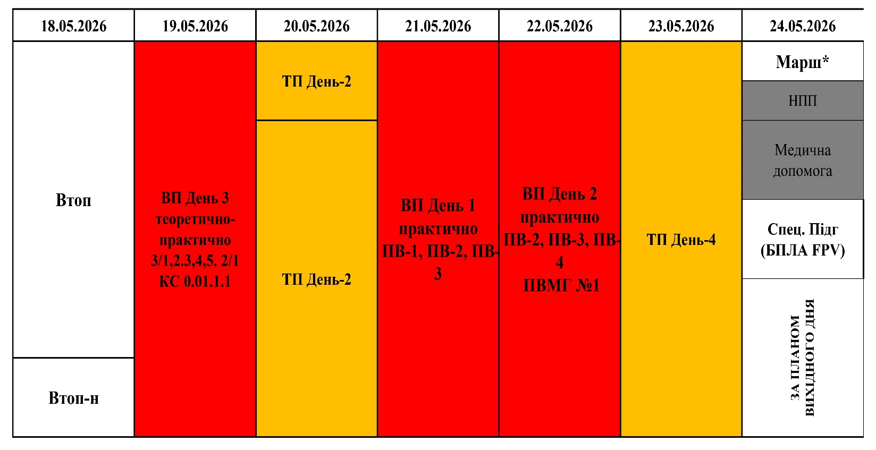
3НР
ВС
СБ
ПТ
ЧТ
СР
ВТ
ПН

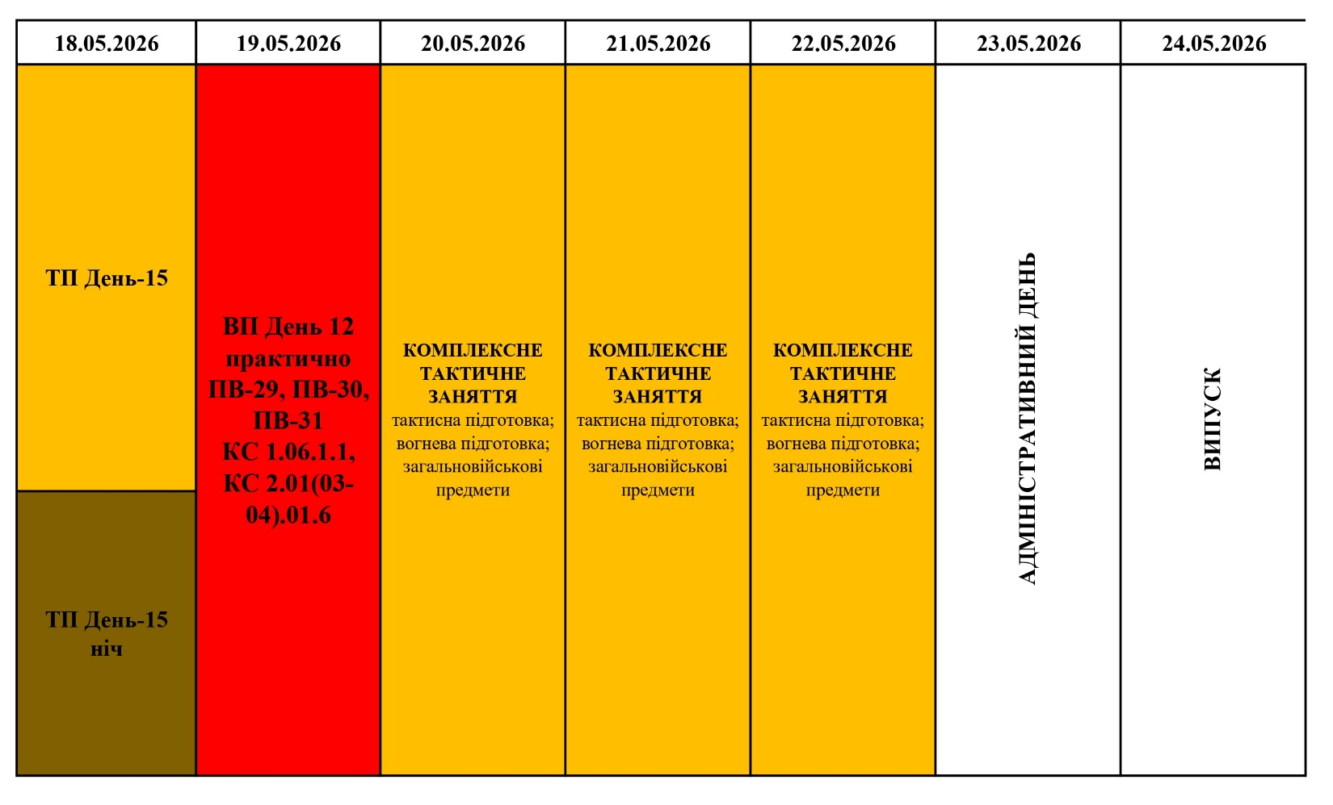
2НР

